

Міністерство освіти і науки України

Національний технічний університет України

«Київський політехнічний інститут»

# Лабораторна робота №5

***з дисципліни «Моделювання та оптимізація комп’ютерних систем»***

**«РЕКОНСТРУКЦІЯ МАТЕМАТИЧНОЇ МОДЕЛІ ПО ЧАСОВОМУ РЯДІ.»**

Виконав студент групи: КВ-11

ПІБ: Терентьєв Іван Дмитрович

Перевірив: ______________________

**Київ 2024**

***Загальне завдання***

* Розробити алгоритм та написати програму в системі Matlab для розв’язання рівняння Лоренца з хаотичним аттрактором.
* Використовуючи змінну x(t) рівняння Лоренца, обчислити кореляційний інтеграл.
* Графічним способом обчислити кореляційну розмірність.

***Мета***

Ознайомитися з методом реконструкції математичної моделі по часовому ряді на прикладі системи Лоренца.

№1

sigma = 10;

beta = 8/3;

rho = 28;

f = @(t,a) [-sigma*a(1)+sigma*a(2);rho*a(1)-a(2)-a(1)*a(3);-beta*a(3)+a(1)*a(2)];

[t,a] = ode45(f,[0 100],[1 1 1]);

plot3(a(:,1),a(:,2),a(:,3))

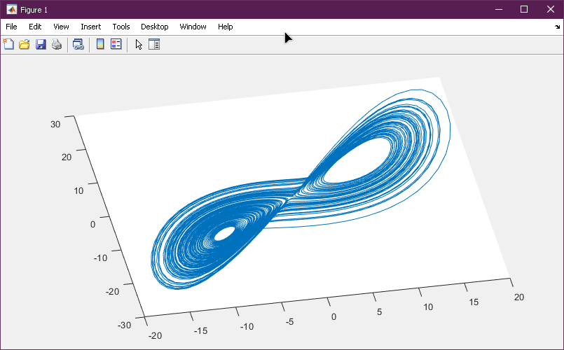

rho = 28

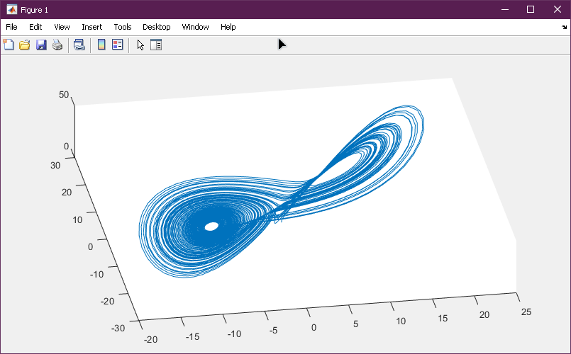

rho = 29

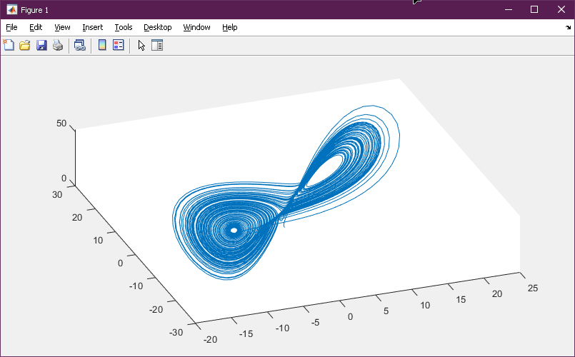

rho = 30

№2 та №3

trans_steps = 10;

num_p = 20;

initial_x = 0.1;

initial_y = 0.1;

a_k = 1.2;

b_k = 0.4;

x_old = initial_x;

y_old = initial_y;

for j = 1:trans_steps

    x_new = a_k - x_old.^2 + b_k * y_old;

    y_new = x_old;

    x_old = x_new;

    y_old = y_new;

end

x_p = zeros(num_p, 1);

y_p = zeros(num_p, 1);

x_p(1) = x_new;

y_p(1) = y_new;

for j = 1:num_p - 1

    x_p(j+1)=a_k - x_p(j)^2 + b_k * y_p(j);

    y_p(j+1)=x_p(j);

end

dist_mtrx = sparse(num_p, num_p);

for j = 1:num_p

    for i = j + 1:num_p

        dist = (x_p(i)-x_p(j))^2+(y_p(i)-y_p(j))^2;

        dist_mtrx(i,j)=dist;

    end

end

dist_mtrx = sqrt(dist_mtrx);

min_dist = min(min(dist_mtrx + (1000*dist_mtrx == 0)));

max_dist = max(max(dist_mtrx));

max_dist = 2^ceil(log(max_dist) / log(2));

num_div = floor(log(max_dist/min_dist)/log(2));

num_ranges = num_div + 1;

range_vector = max_dist * 2.^(-((1:num_ranges)' - 1));

num_pairs = num_p * (num_p - 1) / 2;

correl_values = zeros(num_ranges, 1);

for j = 1:num_ranges

    range = range_vector(j);

    num_pairs_within_range = sum(sum(dist_mtrx < range & dist_mtrx > 0));

    correl_values(j) = num_pairs_within_range / num_pairs;

end

correl_integral_val = sum(correl_values) / num_ranges;

disp(['Correlation integral value = ', num2str(correl_integral_val)]);

figure(2)

plot(range_vector, correl_values, 'o-');

xlabel('r');

ylabel('C(r)');

grid on

discard = 3;

n1 = discard + 1;

n2 = num_ranges - discard;

inside_range = n1:n2;

log_range = log(range_vector) / log(2);

log_correl_values = log(correl_values) / log(2);

log_inside_range = log(inside_range);

log_correl_inside = log_correl_values(inside_range);

koef = polyfit(log_inside_range, log_correl_inside, 1);

fractal_dimens = koef(1);

fitted_values = fractal_dimens * log_range + koef(2);

figure(1);

plot(log_range,log_correl_values, 'o-');

hold on

plot(log_range, fitted_values, 'r-');

axis tight

plot([log_range(n1), log_range(n1), [-30 30], 'k--']);

plot([log_range(n2), log_range(n2), [-30 30], 'k--']);

xlabel('log_2(r)');

ylabel('log_2(C(r))');

title(['D_c = ', num2str(fractal_dimens)]);

gridon

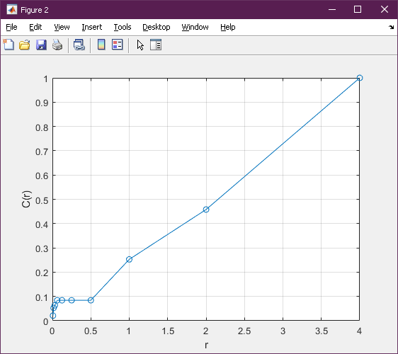

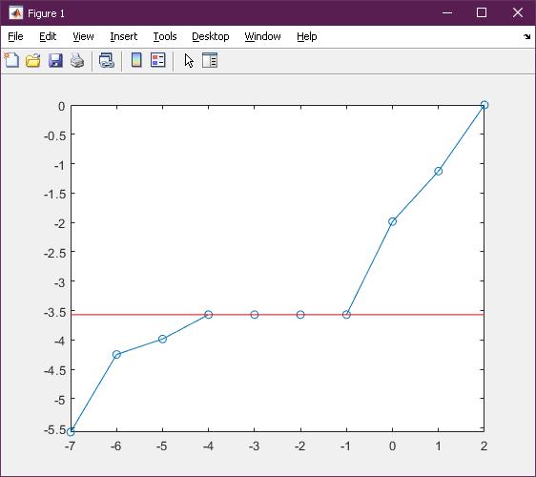

***Висновок***

Під час виконання лабораторної роботи був розроблений алгоритм та написана програма в системі Matlab для розв’язання рівняння Лоренца з хаотичним аттрактором, проаналізовані властивості стаціонарних точок отриманої системи рівнянь Лоренца, змінюючи параметр ρ. Використовуючи змінну x(t) рівняння Лоренца, був обчислений кореляційний інтеграл. Графічним способом обчислена кореляційна розмірність.